800万像素实物展台性能参数与功能
Q100L
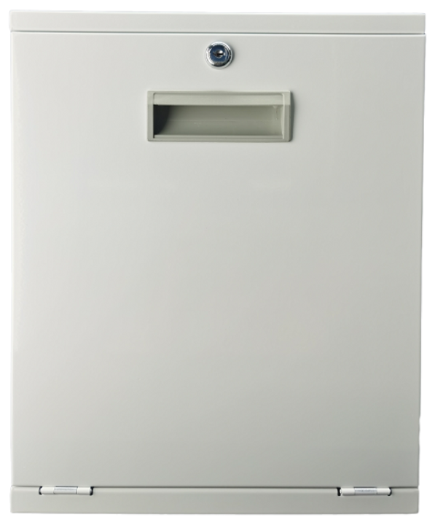

产品特点：
1、壁挂式安装，方便安装。
2、双气压杆支撑，加厚铰链，安全可靠。
3、定焦，拍照更清晰。
4、尺寸：320×390×65mm。
5、内置触摸式LED补光灯。
6、USB2.0接口，无需外接供电，即插即用。

性能参数与功能：
- 清晰度：800万像素（3264×2448）帧速不低于10FPS
- 支持数据流格式：YUY2/MJPG
3、帧速：
3264×2448 10FPS
1920×1080 30FPS
640×480 30FPS
4、工作电压：USB 5V
5、最大电流：200mA, 开LED补光灯300 mA
6、待机电流：<50mA
7、补光灯照度：180-260Lux
8、USB传输规格：High-speed USB 2.0 interface
9、免驱支持系统: Windows 10，Windows8/8.1 Windows 7
10、自动白平衡、自动曝光
11、LED光源：LED采用单颗透镜补光，光照度更亮，光线均匀。
★12、补光灯控制方式：电容触摸式无级调光，长按调光，短按为开关；
13、拍摄高度：800万像素拍A4幅面295mm
14、调焦方式：定焦；
★15、图像格式：图片JPG，PNG、BMP、TIF；视频格式：MP4
★16、软件支持适屏显示和1：1显示、动态视频批注、白板、图像旋转、缩放、同屏对比、聚光拍照、OCR文字识别、录音录像等功能
17、USB5V电源直接供电，无需外接电源，支持3-5米线正常使用（配套为专用定制线材）。
软件功能：
★1. 智能化：
①软件支持故障检测功能，可快速协助分析故障原因，可判断硬件连接、显卡驱动、摄像头占用、软件版本等功能。
②当设备使用途中被拔掉，再插上，软件自动检测重联出图。
③图像旋转功能具有自动记忆功能，关闭软件后下次再打开无需调整图像方向。
2、常用功能为一级菜单，方便使用，不常用的设置等功能隐藏至二级菜单。
★3、支持条码与二维识别，PDF转换、水印添加等常用功能。
4、扫描类型支持原始、灰度、二值化，可设置文件命名方式和自动拍照间隔时间。
★5、标注支持任意手写，笔迹颜色和粗细设置，可快速绘制矩形、椭圆形、三角形、星形。
★6、动态视频和冻结画面批注，批注内容与视频画面保持同步跟随旋转和缩小、放大功能。
★7、橡皮擦功能，采用快速笔画擦除和双击全部擦除所有批注内容，使用方便快捷。
★8、框选拍照功能支持区域画框拍照，方便选取视频画面中主要内容并进行拍照。
9、PDF拍照，直接将视频画面拍照成为PDF文档。
10、一级菜单支持适屏显示和1：1显示，方便快捷使用。
11、画面调节支持调整亮度、对比度、饱和度，可快速一键恢复默认值。
★12、白板功能，支持任意手写、笔迹颜色和粗细设置，可快速绘制矩形、椭圆形、三角形、星形。使用橡皮可快速双击两次擦除全部。关闭白板时，自动切换到视频窗口。
★13、同屏对比，支持2分屏上下或左右分屏对比和4分屏对比，每副图可单独设置放大缩小、自由画面角度调节、拖动显示区域、手写批注等功能。再点击“同屏对比”功能，退出。
14、所有操作支持鼠标与触摸方式，鼠标中间滚动实现放大与缩小。
★15、OCR文字识别，可对中、英文拍照图片快速精准识别，识别内容支持复制到word、ppt等应用。
★16、文件管理，一键打开所拍照存储的文件夹方便打开浏览与管理。

